**06.03.2025**

**Тема:** Взрывчатые вещества, средства и способы взрывания.

**Задание:** Составить краткий конспект по теме, подготовиться к устному опросу.

Взрывчатые вещества и конструкции их зарядов

На карьерах используются следующие виды взрывчатых веществ: порошкообразные (аммониты, аммоналы, детониты); гранулированные (гранулиты, граммониты); водонаполненные (акватолы, акваниты). Некоторые взрывчатые вещества изготовляют на месте их применения, т. е. на самих карьерах. Это дешевые взрывчатые вещества, состоящие из смеси гранулированной аммиачной селитры с жидким компонентом.

Для взрывания скважин на карьерах применяют ***сплошные*** и ***рассредоточенные*** заряды.

*Сплошные* заряды могут состоять из одного типа ВВ (однородный по взрывчатому веществу заряд или из нескольких типов ВВ.

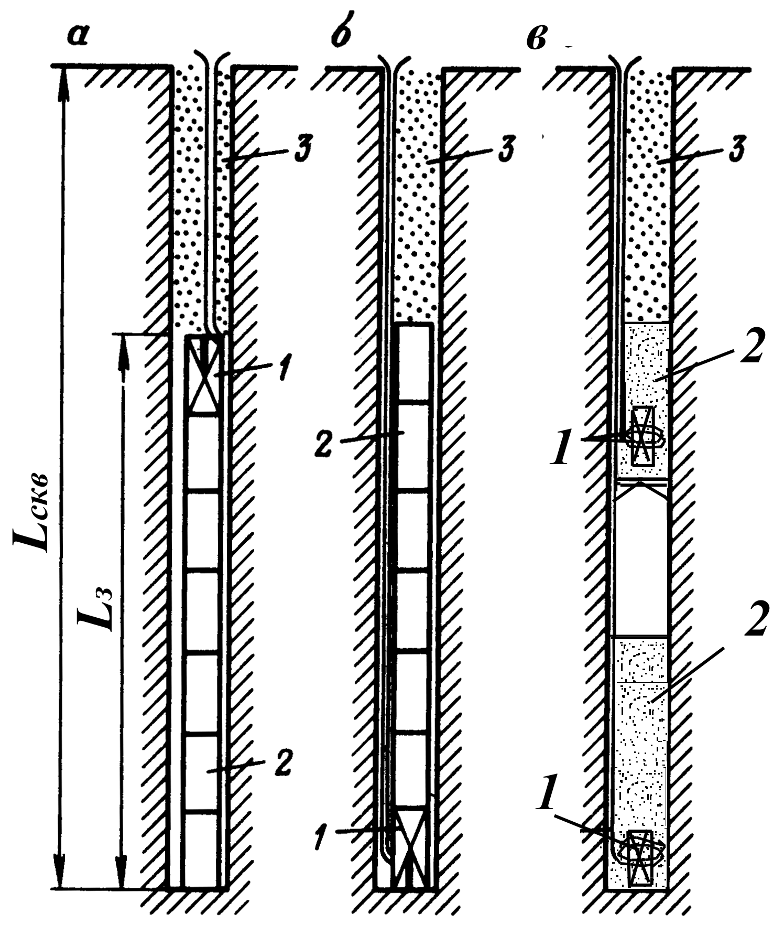

Конструкции зарядов: а- сплошной с патроном боевиком в верхней части; б - сплошной с патроном боевиком в нижней части; в - рассредоточенного; 1 – патрон боевик, 2 – основной заряд; 3 - забойка

Сплошной однородный колонковый заряд является наиболее простым и наименее трудоемким по заряжанию и поддающимся полной механизации, (кроме размещения детонирующего шнура и патрона-боевика). Для лучшего дробления породы длина колонкового заряда должна быть не менее 2/3*L*скв (длины скважины) или 0,6÷0,8*W*.

*Сплошной колонковый заряд из разных типов ВВ* состоит из двух частей - в нижней части заряда помещают более мощное водоустойчивое взрывчатое вещество типа гранитола и алюмотола для обеспечения качественной проработки подошвы, а в верхней части—более дешевое взрывчатое вещество типа игданита, гранулита или граммонита.

Рассредоточенные воздушным, или инертным промежутком заряды применяют для рыхленияразнопрочных пород по высоте уступа. Для равномерного рыхления заряды ВВ размещают в более прочных породах, а воздушные промежутки в слабых. В качестве разделителя зарядов по глубине скважин используют пыжи из поролона, бумаги, деревянных чурок, засыпку из инертного материала и полиэтиленовые мешки, заполненные водой.

При рассредоточенных зарядах каждый участок заряда ВВ взрывают своим собственным патроном боевиком с детонирующим шнуром.

*Патрон-боевик* в каждой скважине располагается, как правило, на уровне подошвы уступа. Это обеспечивает совпадение направления детонации заряда взрывчатого вещества и направления разрушения массива, а также лучшую проработку подошвы.

Длина забойки не зависит от конструкции заряда и принимается от 20*d*скв в трещиноватых породах до 35*d*скв в крепких породах.

СПОСОБЫ ИНИЦИИРОВАНИЯ ЗАРЯДОВ ВВ

Для взрывания скважинных зарядов на карьерах применяют: - *огневой*, *электрический* и *детонирующимшнуром* способы взрывания. При огневом способе используется огнепроводный шнур с капсюлями-детонаторами (Рис. 4.8, *а*), при электрическом— электродетонаторы (Рис. 4.8, *б* и *в*). Взрывание детонирующим шнуром заряда взрывчатого вещества производится при инициировании его самого капсюлем-детонатором от огнепроводного шнура или электродетонатора.

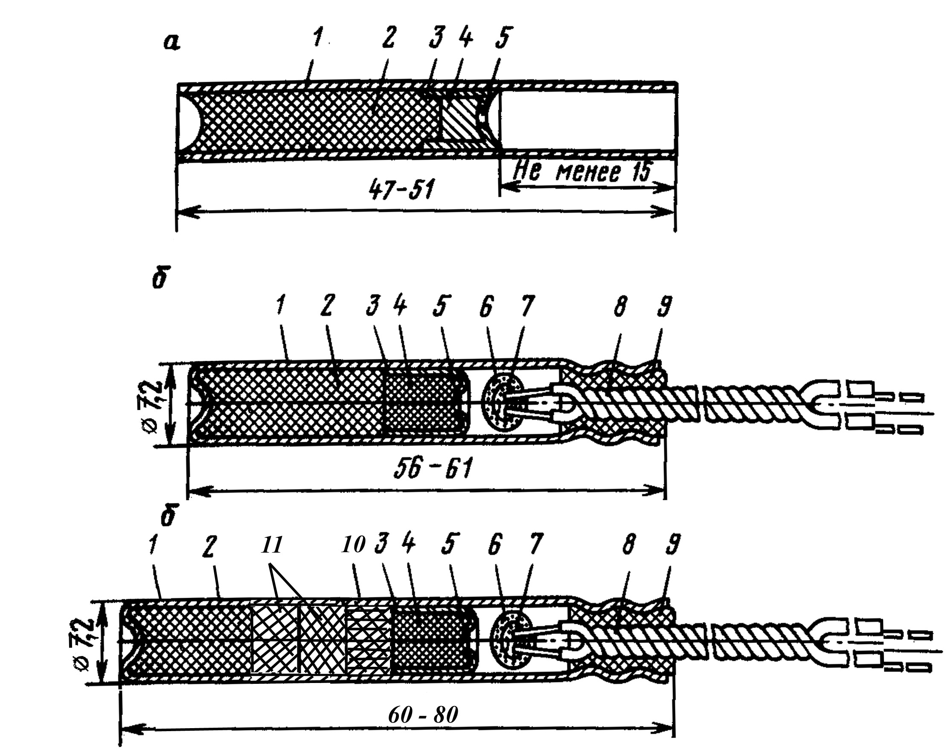

Средства взывания зарядов: *а* – капсуль-детонатор; *б* –электродетонатор мгновенного взрывания; *в* – электродетонатор короткозамедленного взрывания: 1- корпус; 2 - бризантное ВВ; 3 – чашечка; 4 – зажигательный состав; 5 – колпачок; 6 – зажигательный состав; 7 – мостик накаливания; 8 – концевые провода; 9 – пластиковая пробочка; 10 –замедляющий состав; 11 – инициирующее ВВ.

Электровзрывание применяют для инициирования зарядов при всех методах ведения взрывных работ, но при отсутствии опасности по блуждающим токам и электромагнитной индукции. Замедление при электровзрывании осуществляется специальными электродетонаторами промежуточного или замедленного действия.

При взрывании детонирующим шнуром осуществляется замедление в 10, 20, 35 и 50 мс специальными пиротехническими замедлителями типа КЗДШ. Для одновременного зажигания группы огнепроводных шнуров применяют зажигательные патрончики диаметром 18—41 мм, представляющие собой бумажную гильзу, на дне которой помещен зажигательный состав.

Для взрывания скважинных зарядов на карьерах применяют следующие способы: *огневой, электрический* и *детонирующим шнуром*. При огневом способе используется *огнепроводный шнур с капсюлями-детонаторами*, при электрическом— *электродетонаторы.* Взрывание детонирующим шнуром заряда взрывчатого вещества производится при инициировании его самого капсюлем-детонатором от огнепроводного шнура или электродетонатора.

При инициировании детонирующим шнуром сплошного или рассредоточенного воздушным промежутком заряда возникает практически мгновенно цилиндрическое поле напряжений, которое с одинаковой скоростью распространяется до поверхности обнажения. Такой способ инициирования рекомендуется для зарядов наклонных скважин и зарядов второго и последующего рядов скважин, при короткозамедленном взрывании многорядных блоков, в которых расстояние от заряда до поверхности обнажения близко к равномерному по всей высоте уступа. Для зарядов первого ряда скважин с целью лучшей проработки подошвы уступа применяют инициирование от детонатора, расположенного в нижней части заряда.

Инициирование гранулированных и водонаполненных взрывчатых веществ из-за их низкой чувствительности к возбуждениям детонации производится от патронов-боевиков в виде небольшого заряда аммонита или специальных тротиловых, тротилтетриловых или тротилгексогеновых шашек, взрываемых непосредственно детонирующим шнуром.

Электровзрывание применяют для инициирования зарядов при всех методах ведения взрывных работ, но при отсутствии опасности по блуждающим токам и электромагнитной индукции. Замедление при электровзрывании осуществляется специальными электродетонаторами промежуточного или замедленного действия.

При взрывании детонирующим шнуром осуществляется замедление в 10, 20, 35 и 50 мс специальными пиротехническими замедлителями типа КЗДШ. Для одновременного зажигания группы огнепроводных шнуров применяют зажигательные патрончики диаметром 18—41 мм, представляющие собой бумажную гильзу, на дне которой помещен зажигательный состав.

Система инициирования неэлектрического взрывания

**Система СИНВ** — это отечественная неэлектрическая система инициирования повышенной безопасности на основе ударно-волновой трубки (УВТ), не содержащая инициирующих взрывчатых веществ.

Система СИНВ разработана в России Государственным научно-производственным предприятием ***«Краснознаменец»***, Государственным унитарным предприятием ***«Новосибирский механический завод «Искра»*** и открытым акционерным обществом «***Нитро-Взрыв***». Система прошла весь цикл промышленных испытаний на горнорудных и угольных предприятиях страны и допущена Госгортехнадзором РФ к постоянному применению разрешением № 04-35/481 от 28.07.98 для взрывных работ на земной поверхности в подземных рудниках и угольных шахтах, где допущено применение непредохранительных ВВ II класса.

**Система СИНВ** выпускается в двух вариантах:

· для взрывных работ на земной поверхности (содержит устройства, инициирующие с замедлением и поверхностные заряды СИНВ-П и устройства, инициирующие с замедлением скважинные заряды нормальной термостойкости СИНВ-С-Н или повышенной термостойкости СИНВ-С-Т);

· для взрывных работ в подземных рудниках и угольных шахтах, где допущено применение непредохранительных ВВ II класса (содержит устройства, инициирующие с замедлением шпуровые заряды СИНВ-Ш).

**Система СИНВ** имеет следующие достоинства:

* высокий уровень управляемости массовыми взрывами, достигаемый за счет использования индивидуального замедления взрывания каждого скважинного или шпурового заряда и широкого выбора времени замедления;

* исключение подбоя взрывной сети и возможность оптимизации поверхностных замедлений благодаря применению внутрискважинного замедления;

* эффективное использование «донного» инициирования скважинных зарядов, в том числе высокочувствительных, так как проводник сигнала, используемый в системе (УВТ), не имеет бокового энерговыделения и не оказывает отрицательного воздействия на окружающий его скважинный заряд;

* исключение возможности «обратного» инициирования, то есть передачи инициирующего сигнала во взрывную сеть при несанкционированном взрыве скважинного заряда;

* высокая стойкость к механическим воздействиям, обеспечиваемая исключением из состава элементов системы инициирующих взрывчатых веществ;

* нечувствительность к электрическим и электромагнитным воздействиям;

* низкий сейсмический эффект, обусловленный незначительной массой взрывчатого матери­ала в УВТ и разновременностью срабатывания скважинных или шпуровых зарядов.

В целом система СИНВ обеспечивает существенное повышение эффективности и безопасности взрывных работ.

Конструкция системы СИНВ

Устройства системы СИНВ-П, СИНВ-С и СИНВ-Ш представляют собой отрезок ударно-волновой трубки (УВТ), герметично соединенный с помощью эластичного уплотнения (резиновой втулки) с капсюлем-детонатором (КД) мгновенного действия или с замедлением. В состав устройства СИНВ-П, кроме того, входит монтажный элемент - фиксатор, закрепленный на КД.

УВТ изготавливается по патенту России из специальных сортов пластмасс, выдерживающих высокие механические и тепловые нагрузки, устойчивых к воздействию агрессивных сред и обладающих хорошими адгезионными свойствами относительно реактивных материалов, применяемых в УBT. Она представляет собой гибкую пластиковую трубку, состоящую из нескольких слоев. На внутреннюю поверхность трубки нанесен взрывчатый материал, зажигание которого инициирующим импульсом приводит к образованию устойчивого процесса, распространяющегося внутри трубки со скоростью около 2 км/с. Боковое энерговыделение у УВТ отсутствует. Давление в потоке продуктов, распространяющегося по трубке, не превышает 5 МПа, что достаточно только для инициирования специального КД. Поэтому УВТ служит только для трансляции инициирующего импульса к КД.

УВТ производится в трех исполнениях:

* зеленого цвета - для устройств СИНВ-С-Т;
* красного цвета - для устройств СИНВ-П;
* желтого цвета - для устройств СИНВ-Ш и СИНВ-С-Н.

Длина УВТ выполняется в соответствии с требованиями заказчика.

Наружный диаметр УВТ составляет 3,5 мм, масса взрывчатого материала 20 мг/м. Усилие на разрыв не менее 200Н, относительное удлинение с сохранением работоспособности не менее 200 %.

КД представляет собой гильзу из алюминиево-магниевого сплава или из стали с томпаковым покрытием, внутри которой размешены замедлительный элемент, инициирующий элемент и основной заряд.

Инициирующий элемент выполнен без использования инициирующих взрывчатых веществ. Длина гильзы устройств СИНВ-П находится в пределах 50 - 60 мм, устройств СИНВ-С и СИНВ-Ш - 72 - 85 мм в зависимости от времени замедления.

Масса основного заряда в КД с замедлением устройств СИНВ-С и СИНВ-Ш составляет 1,5 г, устройств СИНВ-П - 0,5 г.

Для герметичного соединения КД с УВТ используется резиновая втулка. Фиксация осуществляется методом обжимки. Резиновая втулка также предохраняет участок УВТ, примыкающий к КА, от смятия при перегибах, возникающих при изготовлении боевиков.

Свободный конец УВТ герметизируется специальной мастикой.

При срабатывании УВТ поток продуктов реакции воспламеняет замедлительный элемент КД, который с определенной задержкой воспламеняет инициирующий элемент. Горение инициирующего элемента переходит в детонацию. Детонационный импульс возбуждает взрыв основного заряда КД, который в свою очередь инициирует соединенный с ним элемент взрывной цепи.